COMMUNE DE 4357 Donceel, le 17 novembre 2021 DONCEEL
CONVOCATION DU CONSEIL COMMUNAL
*********************************************************************
Conformément aux articles L1122-12 et L1122-13 du code de la démocratie locale et de la décentralisation, nous avons l'honneur de vous convoquer à la séance du Conseil qui aura lieu le jeudi 25 novembre 2021 à 20 heures en présentiel dans la Salle des Ecoles communales.

Art.l1122-17 de la CDLD : "Le Conseil ne peut prendre de résolution si la majorité de ses membres en fonction n'est présente. Cependant si l'assemblée a été convoquée deux fois sans s'être trouvée en nombre compétent, elle pourra, après une nouvelle et dernière convocation, délibérer, quel que soit le nombre des membres présents, sur les objets mis pour la troisième fois à l'ordre du jour."

L'ORDRE DU JOUR (1ère convocation) de cette assemblée est reproduit ci-après :

Séance Publique

Communication : vérification de l’encaisse de Monsieur le Directeur financier

- PV de la séance précédente – Approbation
- Budget communal – Exercice 2022 – Approbation
- Budget CPAS – Exercice 2021 – Modifications budgétaires n° 1 du service ordinaire et du service extraordinaire – Approbation
- Cellule de Planification d’urgence zonale – Désignation des coordinateurs PLANU – Décision
- INTRADEL – Ordre du jour de l’Assemblée générale ordinaire – Approbation
- AIDE – Ordre du jour de l’Assemblée générale stratégique – Approbation
- MPS – Dispense de précompte professionnel pour le travail en équipe (travaux immobiliers) – Approbation des conditions du marché et du mode de passation
- Octroi des subventions aux associations – Approbation de la subvention accordée à l’Association Haut-Regard – 125 €

Séance Huis-clos

- Prolongation de la désignation d’une institutrice primaire, pour 3 P/S, heures COVID, du 01/10/21 au 31/12/21 – Ratification
- Prolongation à titre temporaire d’une institutrice maternelle, pour 7 P/S, du 04/10/21 au 11/10/21 en remplacement de la titulaire, en maladie – Ratification
- Désignation d’une institutrice maternelle, pour 1 P/S, heures FLA, du 01/10/21 au 31/12/21 – Ratification
- Désignation d’une institutrice primaire, pour 1 P/S, heures FLA, du 01/10/21 au 31/12/21 – Ratification
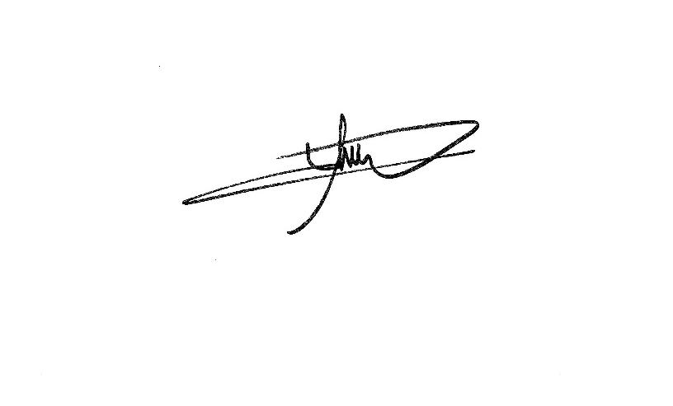
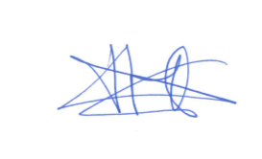
Par le Collège,
Le Directeur général f.f., Le Bourgmestre,

Pierre CHRISTIAENS Philippe MORDANT

